**Лекція 13**

**Тема 13. Використання технологій Інтернету речей (IoT) у промисловій автоматизації.**

*Основи IoT у промисловості (Industrial IoT – IIoT). Архітектура "розумних" датчиків та сенсорних мереж.*

**Мета**: ознайомити студентів з історією розвитку автоматизації та комп’ютерно-інтегрованих технологій, розкрити значення цих процесів для сучасної промисловості, проаналізувати основні напрями їх розвитку в контексті Індустрії 4.0 та 5.0, а також представити вагомі наукові та практичні досягнення вітчизняних і зарубіжних учених та компаній у сфері автоматизованих систем управління виробництвом.

**Інтернет речей (IoT) —** це концепція, за якою фізичні пристрої підключаються до мережі, обмінюються даними та приймають рішення без безпосередньої участі людини. У промисловості це реалізується у вигляді Industrial IoT (IIoT) — систем, що об’єднують датчики, контролери, хмари та аналітику для підвищення ефективності, надійності й гнучкості виробничих процесів.

IoT (Internet of Things) або Інтернет речей — це процес передачі даних між будь-якими фізичними пристроями. Щоб налаштувати IoT-інфраструктуру необхідно мати: розумні датчики та сенсори, оснащені спеціальними IoT-картками IoT-платформу для керування, збору та обробки даних.

Інтернет речей існує вже доволі давно, але тільки останні дослідження зробили його практичним і широко використовуваним. Ще 15 років тому міжмашинне спілкування використовувалось в більшості випадків на складних виробництвах, а сьогодні IoT –пристрої оточують нас повсюдно. До Інтернету можуть підключатись найрізноманітніші предмети: радіоненьки, годинники, лічильники, виробничі агрегати, екостанції й т.п.

Термін «Інтернет речей» вперше був введений Кевіном Ештоном у 1999 році під час його роботи над Procter & Gamble, щоб описати систему, в якій фізичні об'єкти могли бути пов'язані з давачами і мережею Інтернет. Ештон ввів цей термін, щоб проілюструвати можливості радіочастотної ідентифікації (RFID), яка використовується в корпоративних системах поставок, щоб порахувати і відстежити товари без потреби в людському втручанні. Сьогодні, інтернет речей став популярним терміном для опису сценаріїв, у яких інтернет з'єднання і обчислювальна здатність поширюються на безліч об'єктів, пристроїв, давачів і повсякденних об'єктів.

Розвиток обчислювальних здібностей, хмарних технологій, аналітики, бездротового зв’язку дозволило фізичним об’єктам обмінюватись інформацією з мінімальним втручанням людини. Сьогодні цифрові системи можуть записувати, відстежувати та налаштовувати будь-яку взаємодію між підключеними об’єктами, вирішуючи безліч складних завдань. Сталося налаштування співробітництва між цифровими та фізичними світами.

Розширення технічних можливостей Інтернету речей відкрили доступ до недорогих технологій з низьким енергоспоживанням. А доступність і надійність новітніх датчиків зробили IoT сучасним рішенням для широкого кола виробників, бізнесу.

Інтернет речей використовує безліч мережевих протоколів для доступу в Інтернет. Це полегшує підключення різноманітних датчиків до хмари та інших речей задля ефективної передачі даних. Стали доступнішими хмарні платформи, які забезпечують споживачам та підприємствам легкий доступ до інфраструктури, потрібної для масштабування, без необхідності керувати нею.

Розвиток машинного навчання та аналітики дозволив отримати доступ до різних даних, що зберігаються в хмарі й сьогодні підприємства можуть швидше збирати інформацію, розсувати кордони своїх можливостей.

Інтернет речей може викликати величезні зміни у повсякденному житті, надавши звичайним користувачам абсолютно новий рівень комфорту. Але якщо елементи такої системи не будуть належним чином захищені від несанкціонованого втручання, за допомогою надійного криптографічного алгоритму, замість користі вони принесуть шкоду, надавши кіберзлочинцям лазівку для підриву інформаційної безпеки. Оскільки речі із вбудованими комп'ютерами зберігають дуже багато інформації про свого власника, зокрема можуть знати його точне місцезнаходження, доступ до такої інформації може допомогти зловмисникам вчинити злочин. Відсутність на даний час стандартів для захисту таких автономних мереж дещо сповільнює впровадження інтернету речей у повсякденне життя.

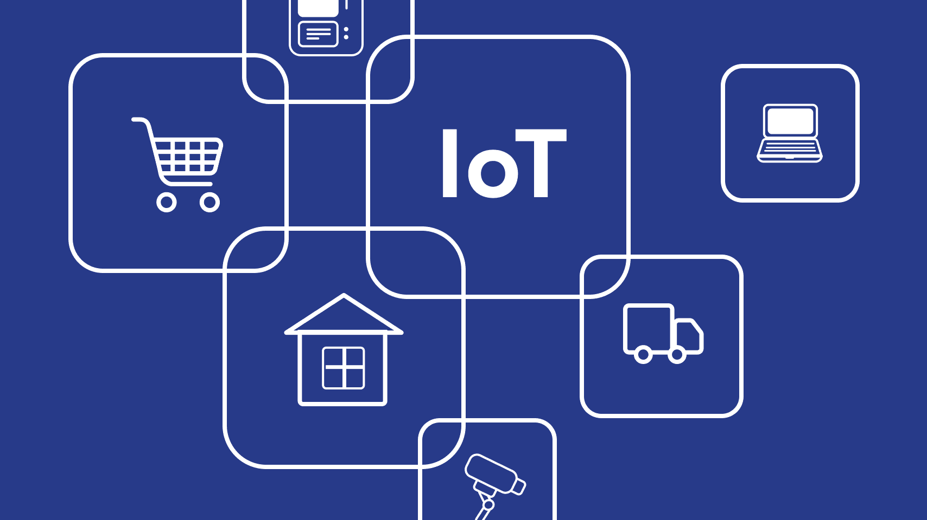

**Основи Industrial IoT (IIoT)**

**IIoT** — це розширення IoT, орієнтоване на **промислові системи управління (АСУТП)**.

**Ключові особливості IIoT:**

* **Велика кількість розподілених пристроїв**, що взаємодіють через інтернет або локальну мережу.
* **Збір і передача даних** у режимі реального часу.
* **Аналітика** на основі великих даних (Big Data).
* **Взаємодія з хмарними сервісами**, SCADA, ERP та MES-системами.

**Компоненти архітектури IIoT**

1. Датчики та сенсори

* Вимірюють параметри (температура, тиск, вологість, вібрації, гази).
* Зазвичай мають вбудовані мікроконтролери та комунікаційні модулі.

2. Комунікаційна інфраструктура

* Протоколи: MQTT, Modbus TCP, OPC UA, CoAP, HTTP/HTTPS.
* Зв’язок: Wi-Fi, Ethernet, LoRaWAN, NB-IoT, Zigbee, Bluetooth.

3. Хмарні сервіси або локальні сервери

* Зберігання даних, побудова графіків, аналітика.
* Приклади: AWS IoT, Azure IoT Hub, Siemens MindSphere.

4. Аналітичні системи та HMI/SCADA

* Оператор бачить поточний стан систем.
* Можлива побудова моделей прогнозування, виявлення аномалій.

**Переваги впровадження IIoT у виробництві**

✅ Постійний моніторинг стану обладнання  
✅ Виявлення несправностей на ранніх стадіях  
✅ Енергоефективність за рахунок оптимізації процесів  
✅ Віддалений доступ до об'єкта в реальному часі  
✅ Інтеграція в систему прогнозного обслуговування (Predictive Maintenance)  
✅ Масштабованість та мобільність систем

**Приклади застосування IIoT**

| **Галузь** | **Застосування** |
| --- | --- |
| Енергетика | Дистанційний облік, контроль навантаження |
| Фармацевтика | Контроль температури/вологи при зберіганні |
| Металургія | Моніторинг вібрацій агрегатів |
| Сільське господарство | Smart Farming: зрошення, погода, волога |
| Транспорт / логістика | Трекінг транспорту, датчики перевантаження |